บทที่ 5
การวิเคราะห์และออกแบบระบบทะเบียน
นักศึกษาระดับบัณฑิตศึกษา

ในบทนี้จะได้กล่าวถึงขั้นตอนการวิเคราะห์และปรับปรุงระบบทะเบียนนักศึกษาระดับบัณฑิตศึกษา โดยเริ่มด้วยการอธิบายถึงหน้าที่ความรับผิดชอบ การดูแลงานด้านทะเบียนนักศึกษาของฝ่ายทะเบียนนักศึกษา บัณฑิตวิทยาลัย และวิเคราะห์ถึงข้อเสีย และจุดบกพร่องต่าง ๆ ของระบบทะเบียนนักศึกษาที่ใช้อยู่ในปัจจุบัน และที่พัฒนามาแล้ว หลังจากนั้นก็จะกล่าวถึงขั้นตอนการวิเคราะห์และการออกแบบ โดยการนำเอายูเอ็มแอลเข้ามาอธิบายลักษณะของระบบ ดังนี้

5.1 ฝ่ายทะเบียนนักศึกษาของบัณฑิตวิทยาลัย
ฝ่ายทะเบียนนักศึกษาของบัณฑิตวิทยาลัย สถาบันเทคโนโลยีพระจอมเกล้าเจ้าคุณทหารลาดกระบัง เป็นหน่วยงานที่รับผิดชอบงานในเรื่องของทะเบียนนักศึกษา ในระดับบัณฑิตศึกษาทุกขั้นตอนนับตั้งแต่ การรับนักศึกษาใหม่ การขึ้นทะเบียนนักศึกษาใหม่ การลงทะเบียน การแก้ไขข้อมูลการลงทะเบียน การเปิด-ปิดรายวิชา การกรอกข้อมูลเกรด การเพิ่มแก้ไขข้อมูลหลักสูตร การดำเนินการตามคำร้องต่าง ๆ ของนักศึกษา จนถึงเรื่องของการจบการศึกษา
การทำงานของฝ่ายทะเบียนในปัจจุบันนั้น มีระบบสารสนเทศของสำนักวิจัยและบริการคอมพิวเตอร์รองรับการทำงานอยู่ ซึ่งนับว่าเป็นระบบที่ได้อำนวยความสะดวกให้มากพอสมควร แต่ก็ยังคงพบปัญหาในการทำงานอยู่เช่นกัน ในที่นี้ขอยกตัวอย่างหนึ่งในงานที่ฝ่ายทะเบียนต้องรับผิดชอบ นั้นก็คือการลงทะเบียนเรียนของนักศึกษา แต่เดิมนั้นใช้รหัสแท่งเข้าช่วย โดยนักศึกษาจะต้องตัดแถบรหัสแท่งของรายวิชาที่ต้องการจะลงทะเบียน มาแนบลงบนเอกสารการลงทะเบียนแล้วนำเอกสารดังกล่าวไปให้อาจารย์ที่ปรึกษาทำการตรวจสอบ และเห็นชอบ หลังจากที่อาจารย์ที่ปรึกษาได้ลงนามเห็นชอบแล้วถึงจะนำเอกสารดังกล่าวมาให้เจ้าหน้าที่ทะเบียน เพื่อเอาข้อมูลลงสู่ระบบ แล้วออกจะออกเอกสารการชำระเงินเพื่อให้นักศึกษานำเงินไปชำระที่ธนาคารที่ได้กำหนดไว้ ก็จะสิ้นสุดขั้นตอนการลงทะเบียน ต่อมาในปีการศึกษา 2544 ได้ทำการปรับระบบให้นักศึกษาสามารถทำการลงทะเบียนผ่านระบบอินเตอร์เนตได้ โดยมีการยกเลิกการตรวจสอบของอาจารย์ที่ปรึกษาไป หลังจากที่นำระบบดังกล่าวเข้ามาใช้ก็ยังคงพบปัญหาหลายอย่างอันเนื่องมาจากเกิดความสับสนในขั้นตอนการปฏิบัติ รวมถึงระบบที่นำมาใช้นี้ไม่ได้มีการตรวจสอบข้อกำหนดในการลงทะเบียนอย่างครบถ้วนอย่างเช่นการตรวจสอบรายวิชาที่จำเป็นต้องเรียนมาก่อน (Prerequisite) เป็นต้น จากตัวอย่างการลงทะเบียนเรียนของนักศึกษานับเป็นงานหนึ่งในหลายงานที่ฝ่ายทะเบียนต้องรับผิดชอบ ซึ่งคงไม่สามารถกล่าวถึงรายละเอียดของงานทุกงานได้ในที่นี้
ในการดำเนินงานของฝ่ายทะเบียน และการตรวจสอบเงื่อนไขที่ระบบไม่ได้รองรับไว้นั้น จะต้องใช้บุคคลเป็นผู้ดำเนินการเป็นส่วนใหญ่ และยังมีขั้นตอนการปฏิบัติงานบางอย่างที่ยังไม่ชัดเจน รวมถึงกฎข้อบังคับต่าง ๆ ที่อาจล้าสมัยอยู่บ้าง ทำให้เกิดความสับสนในการปฏิบัติ ซึ่งเมื่อเกิดปัญหาขึ้นก็จะมีการแก้ปัญหาเป็นกรณี ๆ ไปซึ่งอาจก่อให้เกิดปัญหานั้นซ้ำอีกได้ในภายหลัง

5.2 ปัญหาที่ผู้ใช้ต้องการแก้ไข
ก่อนที่จะดำเนินการพัฒนาโครงงานนี้ ผู้พัฒนาโครงงานได้เข้าไปศึกษาทำความเข้าใจถึงการทำงานเดิมของระบบทะเบียนนักศึกษาระดับบัณฑิตศึกษา รวมทั้งสัมภาษณ์เจ้าหน้าที่ทะเบียนบัณฑิตวิทยาลัย ซึ่งทำให้ได้ทราบถึงจุดอ่อนของระบบเดิมอยู่หลายประการคือ
      - ในขั้นตอนการลงทะเบียนของนักศึกษาระดับบัณฑิตศึกษานั้นมีรายละเอียดหลายขั้นตอน ตั้งแต่การเข้าดูรายวิชาที่เปิดสอนร่วมกับการปรึกษาอาจารย์ที่ปรึกษาหลังจากที่ได้ข้อตกลงในการลงทะเบียน แล้วนักศึกษาต้องทำการตัดกระดาษรหัสแท่ง รายวิชาที่ต้องการพร้อมมาดำเนินการลงทะเบียนที่ฝ่ายทะเบียนซึ่งนับว่าเป็นขั้นตอนที่ซับซ้อน
      - รายวิชาที่เปิดสอนในระดับบัณฑิตศึกษานั้น เปิดเพื่อให้นักศึกษาสามารถเลือกลงทะเบียน ดังนั้นอาจมีบางรายวิชาที่นักศึกษาให้ความสนใจลงทะเบียนน้อย ทำให้รายวิชานั้นต้องปิดลงไปสร้างความเดือดร้อนให้กับนักศึกษาที่ลงทะเบียนวิชานั้น ๆ อยู่
- ระบบเดิมยังไม่ได้มีการตรวจสอบเงื่อนไขการลงทะเบียนอย่างจริงจัง อย่างเช่นการตรวจสอบรายวิชาที่จำเป็นต้องเรียนมาก่อน(Prerequisite) จำนวนหน่วยกิจรวม และในบางวิชาที่จำกัดจำนวนผู้ที่ลงทะเบียนยังไม่สามารถจำกัดได้ ทำให้เกิดการลงทะเบียนที่ผิดเงื่อนไขได้ง่าย
      - ในระบบเดิมยังไม่สามารถตรวจสอบรายวิชาที่นักศึกษาได้ลงทะเบียนไปแล้วได้ จึงทำให้เกิดปัญหาในการลงทะเบียนซ้ำซ้อนในรายวิชาเดียวกัน และนักศึกษาที่ถูกทัณฑ์บนไว้ ยังสามารถทำการลงทะเบียนได้เหมือนนักศึกษาทั่วไป
      - ประเภทนักศึกษาที่มีหลายประเภทเช่นนักศึกษาสามัญ นักศึกษาทดลองเรียน ซึ่งมีระเบียบปฏิบัติบางอย่างที่แตกต่างกัน
      - นักศึกษาต้องไปติดต่อกับฝ่ายทะเบียนบ่อยครั้ง ไม่ว่าจะเป็นการยื่นคำร้องต่าง ๆ การเพิ่มแก้ไขการลงทะเบียน การตรวจสอบข้อมูลเกี่ยวกับการลงทะเบียนและเกรด
      - เจ้าหน้าที่ทะเบียนต้องทำงานซ้ำซ้อนเช่น การกรอกเกรดนักศึกษา ต้องส่งแบบฟอร์มให้อาจารย์เป็นผู้กรอกแล้วนำมากรอกซ้ำอีกครั้ง ซึ่งอาจเกิดข้อผิดพลาดขึ้นและทำให้เสียเวลาการทำงาน
นั่นคือตัวอย่างของปัญหาที่เกิดขึ้นในระบบเดิม ปัญหาเหล่านี้ก่อให้เกิดความสับสนในการทำงาน จึงเป็นการเหมาะสมที่จะพัฒนาระบบให้มีประสิทธิภาพมากขึ้น

5.3 การแก้ไขปัญหาระบบเดิม
เนื่องจากปัญหาของระบบเดิมข้างต้น จึงได้มีการพัฒนาระบบสารสนเทศนักศึกษาขึ้นด้วยวิธีการเชิงวัตถุ โดยมีผู้พัฒนามาแล้วทางผู้พัฒนาต่อจึงได้ทำการศึกษาวิเคราะห์ระบบและสัมภาษณ์ผู้พัฒนามาแล้วนั้นทำให้พบว่าความสามารถของระบบที่ได้พัฒนามาแล้วมีดังนี้
- ส่วนของแอพพลิเคชั่นได้ทำการพัฒนาในส่วนของการจัดการข้อมูลหลักสูตร นักศึกษา หน่วยงานการศึกษา ระยะเวลาการลงทะเบียน การจัดการรายวิชา จัดการค่าใช้จ่ายต่างๆ ลงทะเบียนเรียน เพิ่ม ถอน เปลี่ยนรายวิชา ป้อนเกรดในแต่ละรายวิชาและจัดการใบทรานสคริปต์
- ในส่วนของเว็บแอพพลิเคชั่นได้ทำการพัฒนาในส่วนของการลงทะเบียนล่วงหน้า ลงทะเบียนปกติ ตรวจสอบรายละเอียดรายวิชา ตรวจสอบข้อมูลการลงทะเบียน ตรวจสอบเกรด
- ระบบที่พัฒนาขึ้นสามารถทำการตรวจสอบเงื่อนไขได้ต่างๆ เช่น
- ตรวจสอบรายวิชาที่นักศึกษาได้ลงทะเบียนไปแล้ว จึงทำให้ไม่เกิดปัญหาในการลงทะเบียนซ้ำซ้อนในรายวิชาเดียวกัน
- ตรวจสอบจำนวนผู้ลงทะเบียน เนื่องจากมีบางคณะจำกัดจำนวนผู้ลงทะเบียนแต่ละวิชา โดยถ้ามีผู้ลงทะเบียนครบแล้ว ผู้ที่ลงทะเบียนที่หลังจะไม่สามารถลงทะเบียนได้
- ตรวจสอบรายวิชาที่จำเป็นต้องเรียนมาก่อน (Prerequisite)
- ตรวจสอบรายวิชาที่ถูกปิดไป โดยถ้ารายวิชาถูกปิดไป จะไม่สามารถทำการลงทะเบียนรายวิชาดังกล่าวได้
- ตรวจสอบจำนวนรวมหน่วยกิต สูงสุด , ต่ำสุด ที่นักศึกษาสามารถทำการลงทะเบียนได้
- สามารถตรวจสอบ ว่านักศึกษาถูกทำทันฑ์บน หรือ พ้นสภาพ หรือไม่
จากสิ่งที่ได้กล่าวมาจะเห็นได้ว่าการศึกษาวิจัยนี้ได้ทำครอบคลุมตามวัตถุประสงค์ทั้ง 4 ข้อที่ได้ตั้งไว้ข้างต้นแล้ว

5.4 ปัญหาที่เหลือและปัญหาที่เกิดจากระบบที่ได้พัฒนามาแล้ว
หลังจากที่ได้ศึกษาระบบทะเบียนนักศึกษาระดับบัณฑิตศึกษาเดิมแล้ว จึงทำการศึกษาระบบทะเบียนนักศึกษาระดับบัณฑิตศึกษาจากระบบที่ได้พัฒนามาแล้ว และทำการวิเคราะห์เปรียบเทียบทำให้เห็นข้อบกพร่องและงานที่ยังขาดไป แยกเป็นส่วน ๆ ดังนี้
5.4.1 ส่วนการลงทะเบียน
เป็นส่วนที่ต้องเพิ่มและแก้ไขเนื่องจากระบบที่พัฒนามาแล้วยังมีปัญหาอยู่ คือ
- การลงทะเบียนลาพัก เป็นส่วนที่ต้องทำเพิ่ม เนื่องจากในระบบที่ได้พัฒนามาแล้วไม่มีส่วนการทำงานนี้
- การลงทะเบียนรักษาสภาพ เป็นส่วนที่ต้องทำเพิ่ม เนื่องจากในระบบที่ได้พัฒนามาแล้วไม่มีส่วนการทำงานนี้
- ยื่นแบบฟอร์มคำร้องต่าง ๆ
    - แบบฟอร์มคำร้องทั่วไป
    - แบบฟอร์มคำร้องของ TRANSCRIPT
    - แบบฟอร์มคำร้องขอหนังสือรับรองผลการศึกษา
    - แบบฟอร์มคำร้องขอหนังสือรับรอง
    - แบบฟอร์มคำร้องขอลาพักการศึกษา
    - แบบฟอร์มคำร้องขอลาออก
    - แบบฟอร์มคำร้องขอปรับสภาพเป็นนักศึกษาสามัญ
    - แบบฟอร์มคำร้องขอขยายเวลาการศึกษา
    - แบบฟอร์มคำร้องขอลงทะเบียนวิชา (Audits)
    - แบบฟอร์มคำร้องขอถอนวิชาเรียน (เกินกำหนด)
    - แบบฟอร์มคำร้องขอถอนเงินประกันของเสียหาย
ทั้งหมดนี้เป็นแบบฟอร์มที่ยังไม่ได้ทำในระบบที่ได้พัฒนามาแล้ว
- ดูตัวอย่างขั้นตอนการลงทะเบียน เป็นส่วนที่ต้องทำเพิ่ม เพื่อให้นักศึกษาสามารถดูขั้นตอนในการลงทะเบียนได้
- การตรวจสอบเงื่อนไขสำหรับการลงทะเบียนล่วงหน้า ส่วนที่ต้องทำเพิ่ม คือ ตรวจสอบเวลาเรียนและเวลาสอบว่ามีการชนกันหรือไม่ในวิชาที่นักศึกษาต้องการลงทะเบียน
- การตรวจสอบเงื่อนไขสำหรับการลงทะเบียนปกติ ส่วนที่ต้องทำเพิ่ม คือ การตรวจสอบกรณีนักศึกษาได้รับการยกเว้นต่าง ๆ เช่น ได้รับการยกเว้นค่าหน่วยกิต ยกเว้นเงินสนับสนุน ยกเว้นทั้งหมด ยกเว้นหน่วยกิต/เงินสนับสนุน
- การตรวจสอบเงื่อนไขกรณีสถานะของนักศึกษา ในระบบเดิมไม่ได้พิจารณา กล่าวคือสถานะนักศึกษาเก่าและนักศึกษาใหม่ เพื่อใช้ในการคำนวณค่าธรรมเนียมซึ่งแต่ละสถานะจะมีค่าใช้จ่ายไม่เท่ากัน
- การตรวจสอบเงื่อนไขค่าใช้จ่ายการจ่ายเงินอุดหนุนสมทบ กล่าวคือ ปริญญาโท ตามหลักสูตรระดับหมาบัณฑิตคือ 2 ปี ต้องจ่ายเป็นเวลา 4 ภาคการศึกษา และปริญญาเอก หลักสูตรระดับดุษฎีบัณฑิตต้องจ่ายเป็นเวลา 6 ภาคการศึกษา แต่ระบบที่พัฒนามาแล้วนั้นไม่ได้พิจารณาในส่วนเงื่อนไขนี้เลย ทำให้การคำนวณค่าใช้จ่ายการลงทะเบียนผิด เช่น กรณีที่นักศึกษาใช้ช่วงเวลาการเรียนเกินตามหลักสูตร ระบบที่พัฒนามาแล้วนั้นให้นักศึกษาจ่ายทุกภาคการศึกษาที่เรียน ซึ่งตามระเบียบแล้วต้องจ่ายเพียงตามหลักสูตรที่เรียนเท่านั้น
- ประเภทกลุ่มการเรียนมีเพิ่ม คือ ภาคพิเศษ(เสาร์-อาทิตย์), ภาคพิเศษ(นอกเวลาราชการ) และ หลักสูตรนานาชาติ ซึ่งตามระบบเดิมนั้นมีเพียง ประเภทกลุ่มการเรียน ภาคปกติและภาคสมทบเท่านั้น
5.4.2 ส่วนการทำงานของอาจารย์ที่ติดต่อกับระบบ
เป็นส่วนที่ต้องเพิ่มเติมเนื่องจากระบบที่พัฒนามายังไม่การทำงานในส่วนนี้ คือ
- การตรวจสอบการลงทะเบียนของนักศึกษา เพื่อให้อาจารย์ที่ปรึกษาสามารถตรวจสอบการลงทะเบียนของนักศึกษาผ่านทางเว็บแอพพลิเคชั่น และให้อาจารย์สามารถเสนอแนะวิชาที่ควรจะลงหรือไม่ลงทะเบียน เพื่อให้นักศึกษาเป็นแนวทางในการลงทะเบียนปกติ
- การส่งเกรด เพื่อเพิ่มความสะดวกให้แก่อาจารย์และเจ้าหน้าที่ในการกรอกข้อมูลเกรดของนักศึกษา ซึ่งจากเดิมอาจารย์จะต้องรับแบบฟอร์มเพื่อกรอกเกรดของนักศึกษาแต่ละคน แล้วส่งให้เจ้าหน้าที่บัณฑิตวิทยาลัยในการเก็บลงฐานข้อมูล ซึ่งเป็นการทำงานที่ซ้ำซ้อนและมีข้อผิดพลาดบ่อยครั้ง

5.4.3 ส่วนอื่น ๆ
- การจัดการใบทรานสคริปต์ ในระบบที่ได้พัฒนามาแล้วยังคำนวณผิดเนื่องจากคิดเงื่อนไขไม่ครบ คือ ไม่มี non-credit (Nc.) เป็นวิชาเรียนปรับพื้นฐาน เกรดที่ได้จะต้องไม่ต่ำกว่า C+ ถ้านักศึกษาได้คะแนนต่ำกว่า C+ นักศึกษาต้องลงทะเบียนใหม่ โดยรายวิชาปรับพื้นฐานนี้ ไม่นำไปคิดค่าระดับคะแนนเฉลี่ยสะสม และไม่นับจำนวนหน่วยกิตรวม
- ข้อมูลนักศึกษาในส่วนข้อมูลวิทยานิพนธ์ เนื่องจากไม่มีการเก็บรายละเอียดเกี่ยวกับวิทยานิพนธ์ที่นักศึกษาทำ
- ประเภทกลุ่มการเรียน มีส่วนเพิ่มเติม คือ กลุ่มการเรียน ภาคพิเศษ (เสาร์-อาทิตย์), ภาคพิเศษ (นอกเวลาราชการ)
- การจัดการเซคชั่น ในส่วนนี้ระบบเดิมที่พัฒนามาแล้วนั้นไม่ได้มีส่วนการทำงานนี้
- การจัดการใบทรานสคริปต์ สำหรับในระบบที่พัฒนาขึ้นมานั้นยังเป็นเพียงแค่การแสดงออกมาเป็น HTML ยังไม่สามารถพิมพ์รายงานออกมาได้

5.5 การวิเคราะห์ระบบเพื่อปรับปรุง
ในการวิเคราะห์ระบบนั้น นอกจากเข้าไปศึกษาระบบเดิมและระบบที่พัฒนามาแล้วนั้น การหาถึงความต้องการของผู้ใช้ระบบนับว่าเป็นสิ่งสำคัญอีกประการหนึ่งในการพัฒนาระบบใด ๆ ขึ้นมา ทางผู้พัฒนาจึงได้ไปสัมภาษณ์เจ้าหน้าที่ทะเบียนบัณฑิตวิทยาลัยเพื่อหาความต้องการเพิ่มเติมเพื่อปรับปรุงระบบให้มีความสมบูรณ์ขึ้น ทำให้ทราบว่าเงื่อนไขต่างๆ มีการเปลี่ยนแปลงไปและทำให้พบความต้องการของผู้ใช้เพิ่มขึ้น แล้วนำข้อมูลที่ได้มาทำความเข้าใจและวิเคราะห์ให้ได้ทั้งกระบวนการทำงานเดิมและแนวที่จะปรับปรุงให้ได้ตามความต้องการของผู้ใช้ นอกจากนี้ผู้พัฒนาโครงงานยังได้พยายามเลือกใช้เทคโนโลยีที่เหมาะสมและไม่ต้องลงทุนเพิ่มเติมมากนัก
หลังจากที่ได้ทำการวิเคราะห์ระบบอย่างละเอียด ทำให้ทราบถึงปัญหาของระบบทั้งระบบเดิมและระบบที่ได้พัฒนามาแล้วดังที่กล่าวมาแล้วข้างต้น และนอกจากนี้ยังได้ทราบความต้องการของผู้ใช้เพิ่มเติม ซึ่งพอที่จะสรุปเป็นแนวทางในการปรับปรุงและออกแบบพัฒนาระบบต่อไปดังนี้
- ให้นักศึกษาสามารถทำกิจกรรมและเข้าถึงข้อมูลต่าง ๆ ที่เกี่ยวกับงานทะเบียนได้ โดยที่ไม่ต้องมาติดต่อฝ่ายทะเบียน หรือมาติดต่อให้น้อยที่สุด เพื่อเพิ่มความสะดวกให้นักศึกษาเอง รวมถึงลดภาระงานของเจ้าหน้าที่ นั่นก็คือให้นักศึกษาสามารถทำกิจกรรมเหล่านั้นผ่านทางอินเตอร์เน็ต
- ลดภาระการตรวจสอบเงื่อนไขต่าง ๆ ด้วยการสร้างให้โปรแกรมสามารถตรวจสอบเงื่อนไขเหล่านั้นให้ครอบคลุมและถูกต้องมากที่สุดที่เพิ่มเติมขึ้นมา เช่น การตรวจสอบเงื่อนไขค่าใช้จ่ายการจ่ายเงินอุดหนุนสมทบ, การตรวจสอบเงื่อนไขเวลาเรียนและเวลาสอบว่ามีการชนกันหรือไม่ในวิชาที่นักศึกษาต้องการลงทะเบียน จึงสามารถทำการลงทะเบียนรายวิชาได้ ซึ่งเราต้องทำการศึกษาเงื่อนไขเหล่านั้นให้ชัดเจนและออกแบบเรื่องของโปรแกรมและฐานข้อมูลให้สามารถสนับสนุนการตรวจสอบดังกล่าว
- การเพิ่ม แก้ไขข้อมูลต่าง ๆ นั้น เจ้าหน้าที่จะต้องสามารถทำได้อย่างครบถ้วนและสะดวก เพราะข้อมูลที่เกี่ยวกับงานทะเบียนนั้นค่อนข้างซับซ้อน ยกตัวอย่างเช่นข้อมูลของหลักสูตรซึ่งมีข้อมูลย่อย ๆ ประกอบอยู่หลายอย่าง ระบบจึงควรเก็บข้อมูลให้ครอบคลุมให้ได้มากที่สุด
- ในส่วนของการลงทะเบียนควรจะให้มีการลงทะเบียนล่วงหน้าก่อน เพื่อจะเป็นการโหวตจำนวนผู้ที่จะลงทะเบียนในรายวิชานั่นๆ เพื่อที่จะได้ทำการเปิดสอนและให้ลงทะเบียนจริงเฉพาะวิชาที่มีผู้ลงทะเบียนมากพอที่จะเปิดสอนได้
- ระบบควรมีความเป็นอัตโนมัติในการแสดงข้อมูลต่าง ๆ ให้กับผู้ใช้ยกตัวอย่างเช่นในการตรวจ สอบช่วงเวลาการลงทะเบียน ระบบควรสามารถตรวจสอบได้เอง ไม่ต้องให้เจ้าหน้าที่ทำการตั้งค่าเอง

5.6 การออกแบบระบบโดยใช้ยูเอ็มแอล
หลังจากที่เราได้วิเคราะห์หาความต้องการของผู้ใช้และศึกษาระบบเดิมพอสมควรแล้วเราต้องนำข้อมูลที่ได้มาทำการวิเคราะห์และปรับปรุงระบบโดยใช้ยูเอ็มแอล แต่ถึงอย่างไรก็ตามในการออกแบบระบบนี้ เราใช้กระบวนการทางวิศวกรรมซอฟต์แวร์แบบวนรอบ(Iteration Software Process) ซึ่งเป็นกระบวนการที่ทำงานเป็นวงรอบ ในแต่ละรอบก็จะมีการปรับปรุงในแต่ละขั้นตอนเสมอ ดังนั้นขั้นตอนที่จะอธิบายต่อไปนี้จึงมีการปรับปรุงอยู่ตลอดเวลา และในส่วนนี้จะกล่าวถึงไดอะแกรมต่าง ๆ จึงควรศึกษาในบทที่ 2 ประกอบด้วย
การหาว่ามีใครบ้างที่ต้องใช้ระบบนี้ซึ่งเราเรียกว่าแอคเตอร์(Actor) และหาว่าแต่ละคนทำอะไรกับระบบบ้างหรือใช้ฟังก์ชันใดของระบบบ้าง เมื่อได้แอคเตอร์และฟังก์ชันการทำงานแล้วนำมาเขียนเป็นยูสเคสไดอะแกรม(Use Case Diagram) ซึ่งเราถือว่าแต่ละฟังก์ชันการทำงานของระบบคือหนึ่งยูสเคส(Use case)
จากรูปที่ 5-1 และ 5-2 นั้นคือ ยูสเคสไดอะแกรมในส่วนของนักศึกษา และเจ้าหน้าที่ ซึ่งจะเห็นได้ว่าประกอบด้วย 5 แอคเตอร์ซึ่งมีรายละเอียดของแต่ละแอคเตอร์ดังนี้
- นักศึกษา ก็คือ ผู้ใช้ระบบ ซึ่งได้แก่นักศึกษาในระดับบัณฑิตศึกษา ซึ่งสามารถที่จะใช้งานระบบผ่านทางอินเตอร์เน็ต
- เจ้าหน้าที่บัณฑิตวิทยาลัย ก็คือ เจ้าหน้าที่ทะเบียนของบัณฑิตวิทยาลัย ซึ่งจะเป็นผู้ที่ดูแล เพิ่ม แก้ไขข้อมูลของระบบ การทำงานกับระบบนั้นจะทำผ่านทางโปรแกรมที่จะพัฒนาขึ้น
- เจ้าหน้าที่บัณฑิตศึกษา ก็คือ เจ้าหน้าที่งานบัณฑิตศึกษาในส่วนคณะต่าง ๆ ก็จะมีความสามารถในการเพิ่ม แก้ไข ข้อมูลบางอย่างของระบบ เพื่อเป็นการแบ่งภาระงานของเจ้าหน้าที่ทะเบียนของบัณฑิตวิทยาลัย รวมถึงการตัดตอนกระบวนการทำงาน ทำให้มีโอกาสเกิดข้อผิดพลาดน้อยลง
- อาจารย์ ก็คือ อาจารย์ซึ่ง อาจจะไม่ใช้งานระบบโดยตรง แต่ก็มีส่วนเกี่ยวข้องกับระบบในงานบางงานเช่นการกรอกเกรดของนักศึกษา ตรวจสอบการลงทะเบียนของนักศึกษา เป็นต้น
- ผู้ดูแลระบบ คือผู้ดูแลระบบซึ่งจะเป็นผู้ที่จัดการเกี่ยวกับระบบโดยตรงกับฐานข้อมูลทำให้สามารถจัดการกับข้อมูลได้ทั้งหมด รวมถึงเป็นผู้ที่ดูแลเกี่ยวกับความปลอดภัยของระบบด้วย

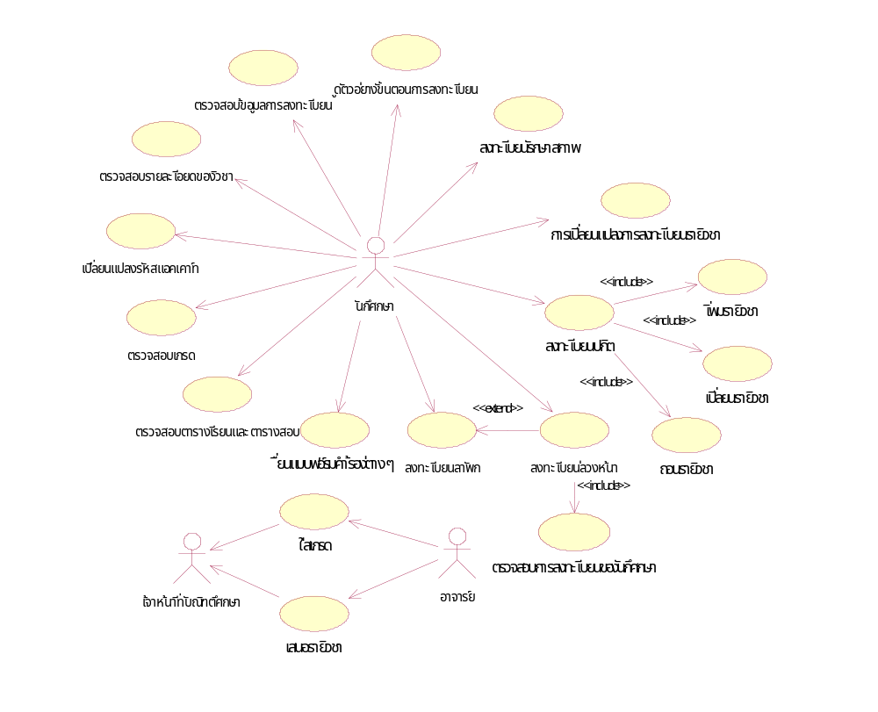

รูปที่ 5-1 Usecase ในส่วนของนักศึกษา

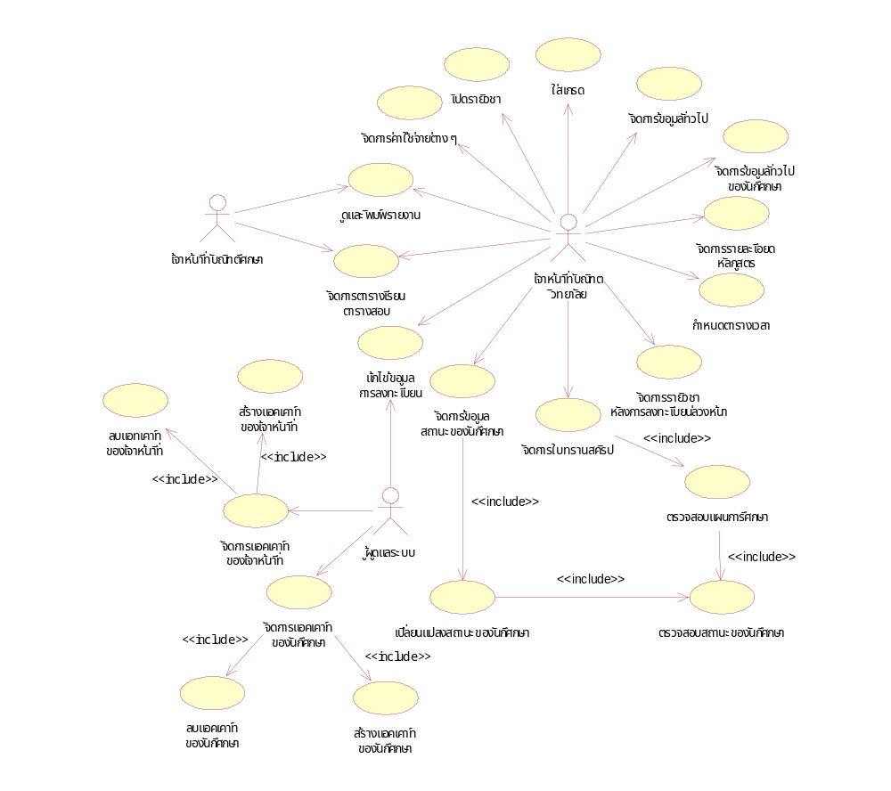

รูปที่ 5-2 Usecase ในส่วนของเจ้าหน้าที่

จากคำอธิบายข้างต้น ฟังก์ชันการทำงานต่าง ๆ ของระบบที่แอคเตอร์สามารถใช้ได้นั้นก็จะประกอบไปด้วย 3 ส่วนนั่นคือ
- ส่วนที่เป็นแอปพลิเคชั่นซึ่งเป็นโปรแกรมที่พัฒนาด้วยภาษาจาวาเพื่อให้เจ้าหน้าที่ทะเบียนทั้งส่วนกลางและส่วนคณะได้ใช้
- ส่วนที่เป็นเว็บแอปพลิเคชั่น ซึ่งเป็นส่วนที่ให้นักศึกษาใช้ในการติดต่อกับระบบ
- ส่วนที่เป็นเอกสาร หรือโปรแกรมพื้นฐานที่มีอยู่แล้ว ซึ่งไม่ต้องทำการพัฒนาอย่างเช่นระบบงานในส่วนของผู้ดูแลระบบที่ใช้โปรแกรมจัดการฐานข้อมูล เป็นต้น
นอกจากในส่วนของแอคเตอร์แล้ว จะขออธิบายถึงฟังก์ชันการทำงานต่าง ๆ ของระบบนั่นก็คือยูสเคสแต่ละยูสเคสนั่นเอง มีรายละเอียดดังนี้
- ตรวจสอบตารางเรียนและตารางสอบ : เป็นส่วนที่ให้นักศึกษาจะเข้าไปดูตารางเรียนและตารางสอบ
- ตรวจสอบรายละเอียดของรายวิชา : เป็นส่วนที่ให้นักศึกษาดูรายละเอียดของวิชาที่เปิดสอน และข้อมูลต่าง ๆ ของรายวิชานั้น ๆ
- ลงทะเบียนล่วงหน้า : เป็นส่วนที่ให้นักศึกษาทำการลงทะเบียนล่วงหน้า
- ลงทะเบียนปกติ : เป็นส่วนที่ให้นักศึกษาลงทะเบียนจริง
- จัดการรายวิชา : เป็นส่วนที่ให้นักศึกเพิ่ม เปลี่ยน ถอน รายวิชา
- ตรวจสอบข้อมูลการลงทะเบียน : เป็นส่วนที่ให้นักศึกษาดูผลการลงทะเบียน
- ตรวจสอบเกรด : เป็นส่วนที่ให้นักศึกษาดูผลการศึกษา
- ยื่นแบบฟอร์มคำร้องต่างๆ : เป็นส่วนที่ให้นักศึกษาสามารถกรอกคำร้องและพิมพ์ออกมา เพื่อนำไปดำเนินการต่อไป ซึ่งนักศึกษาไม่จำเป็นต้องกรอกข้อมูลทั้งหมด เพราะข้อมูลบางอย่างจะถูกอ่านขึ้นมาจากฐานข้อมูลให้
- ใส่เกรด : เป็นส่วนที่ให้อาจารย์ และเจ้าหน้าที่กรอกเกรดเข้าสู่ระบบ
- เปลี่ยนแปลงข้อมูลทั่วไปของนักศึกษา : เป็นส่วนที่ให้เจ้าหน้าที่เพิ่มแก้ไขข้อมูลนักศึกษา
- จัดการรายละเอียดหลักสูตร : เป็นส่วนที่ให้เจ้าหน้าที่เพิ่มแก้ไขข้อมูลหลักสูตร
- จัดการรายละเอียดองค์กร : เป็นส่วนที่ให้เจ้าหน้าที่เพิ่มแก้ไขข้อมูลหน่วยงานการศึกษา
- จัดการตารางเรียนและตารางสอบ : เป็นส่วนที่ให้เจ้าหน้าที่เพิ่มแก้ไขข้อมูลตารางเรียนและ ตารางสอบ
- เปิดรายวิชา : เป็นส่วนที่ให้เจ้าหน้าที่ เพิ่ม แก้ไข ข้อมูลการเปิดปิดรายวิชา
- กำหนดตารางเวลา : เป็นส่วนที่ให้เจ้าหน้าที่ เพิ่ม แก้ไข ข้อมูลกำหนดระยะเวลาต่าง ๆ เช่นระยะเวลาการลงทะเบียน
- จัดการรายวิชาหลังการลงทะเบียนล่วงหน้า : เป็นส่วนที่ให้เจ้าหน้าที่สั่งให้ระบบประเมินว่ามีรายวิชาใดที่มีผู้ลงทะเบียนน้อยจากการลงทะเบียนล่วงหน้า และให้สิทธิเจ้าหน้าที่ในการปิดรายวิชานั้น
- จัดการค่าใช้จ่ายต่างๆ : เป็นส่วนให้เจ้าหน้าที่ จัดการค่าใช้จ่ายต่างๆ เช่น ค่าธรรมเนียมการศึกษา
- จัดการใบทรานสคลิป : เป็นส่วนให้เจ้าหน้าที่ ทำการ พิมพ์ใบทรานสคิปให้แก่นักศึกษา
- ดูและพิมพ์รายงาน : เป็นส่วนที่ให้เจ้าหน้าที่ดู และพิมพ์รายงานต่าง ๆ จากระบบ
- แก้ไขข้อมูลการลงทะเบียน : เป็นส่วนที่ให้เจ้าหน้าที่และผู้ดูแลระบบแก้ไขข้อมูลการลงทะเบียน ที่อาจเกิดความผิดพลาดขึ้นได้
- จัดการแอคเคาท์ของนักศึกษา : ให้ผู้ดูแลระบบสร้างหรือลบ รหัสผ่านให้กับนักศึกษา
- จัดการแอคเคาท์ของเจ้าหน้าที่ : ให้ผู้ดูแลระบบสร้างหรือลบ รหัสผ่านให้กับเจ้าหน้าที่ทะเบียน
5.7 การออกแบบการทำงานของฟังก์ชันต่าง ๆ
จะเห็นได้ว่าหลังจากขั้นตอนที่ผ่านมาเราจะได้ฟังก์ชันการทำงานต่าง ๆ ของระบบทั้งหมด ซึ่งเราสามารถมาทำการแยกออกแบบทีละฟังก์ชัน ซึ่งทำให้เราสามารถออกแบบได้ง่ายขึ้น สิ่งแรกที่เราจะต้องทำก็คือการอธิบายว่าในแต่ละฟังก์ชันมีกิจกรรมใดเกิดขึ้นบ้าง ซึ่งเราใช้แอคทิวิตี้ไดอะแกรมในการอธิบายสิ่งดังกล่าว
จากรูปที่ 5-3 จะเป็นแอคทิวิตี้ไดอะแกรมของระบบการลงทะเบียน ซึ่งจะเริ่มตั้งแต่เมื่อนักศึกษารายงานตัว เจ้าหน้าที่จะทำการกรอกประวัติของนักศึกษา เมื่อถึงภาคการศึกษาใหม่ระบบจะทำการตรวจสอบว่านักศึกษาท่านนั้นได้พ้นสภาพนักศึกษาหรือไม่ นักศึกษาที่พ้นสภาพนักศึกษาจะไม่สามารถลงทะเบียนได้ นอกจากนั้นจะมีการตรวจสอบกรณีที่นักศึกษามีคะแนนเฉลี่ยสะสมน้อยกว่า 2.50 หรือ ระหว่างทัณฑ์บนต่ำกว่า 3.00 ซึ่งถ้าคะแนนเฉลี่ยของนักศึกษาไม่ผ่านเกณฑ์นี้ นักศึกษาจะพ้นสภาพการเป็นนักศึกษา นักศึกษาจะสำเร็จการศึกษาได้ก็ต่อเมื่อนักศึกษาได้เรียนครบหน่วยกิตตามหลักสูตร ผ่านการสอบวิทยานิพนธ์ในกรณีที่นักศึกษาเรียนหลักสูตรที่เน้นการวิจัย และได้ผ่านการสอบวัดคุณสมบัติหรือสอบประมวลผลความรู้ ตามหลักสูตรที่กำหนด
สิ่งที่ต้องทำต่อไปก็คือการอธิบายว่าในแต่ละฟังก์ชันการทำงานนั้น มีคลาสใดบ้าง และมีการทำงาน สื่อสารกันอย่างไร ซึ่งเราใช้ซีเควนต์ไดอะแกรม(Sequence Diagram) เป็นตัวอธิบายสิ่งดังกล่าว ซึ่งแต่ละยูสเคสอาจมีมากกว่าหนึ่งซีเควนต์ไดอะแกรม หรืออาจไม่มีก็ได้
จากรูป 5-4 ก็เป็นตัวอย่างของซีเควนต์ไดอะแกรมของยูสเคสการลงทะเบียนลาพัก ซึ่งจะเห็นได้ว่ามีการส่งข้อมูลกันระหว่างคลาสต่าง ๆ ทำให้เราสามารถเข้าใจและง่ายในการนำไปเขียนเป็นโปรแกรมต่อไป
ในการการออกแบบระบบในส่วนของการเขียนไดอะแกรมต่าง ๆ เหล่านี้ควรคำนึงถึงการนำไปเขียนเป็นโปรแกรมได้ นั่นหมายความว่าแต่ละคลาสที่ได้จากการเขียนไดอะแกรมก็จะนำไปเขียนเป็นคลาสจริง ๆ ดังนั้นการสกัดเพื่อหาคลาสเหล่านี้จึงต้องทำอย่างรอบคอบและคำนึงถึงขนาดและหน้าที่ของแต่ละคลาสด้วย

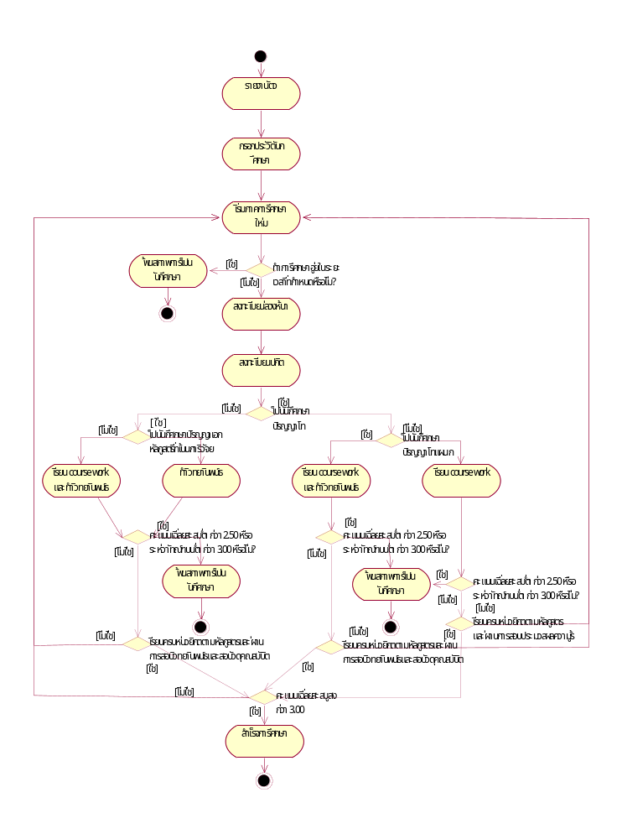

รูปที่ 5-3 Activity Diagram ของระบบการลงทะเบียน

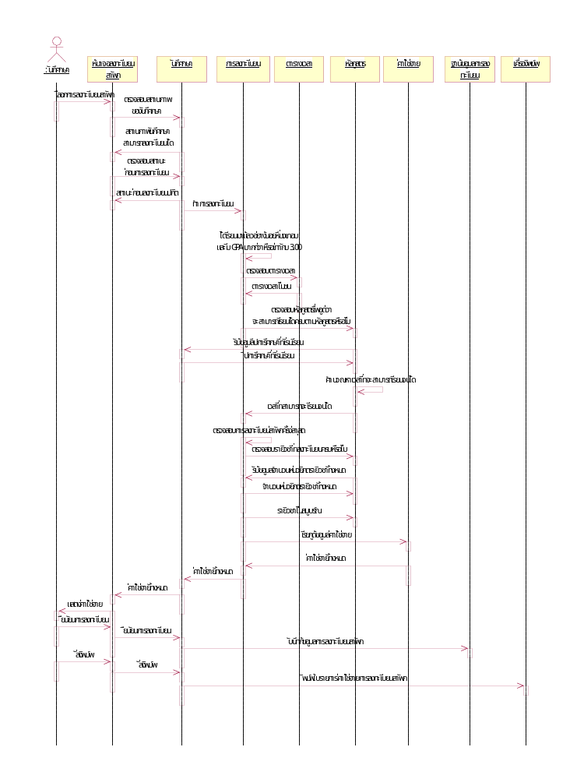

รูปที่ 5-4 Sequence Diagram ของ ยูสเคสการ ลงทะเบียนลาพัก
5.8 การออกแบบรายละเอียดของคลาสต่าง ๆ
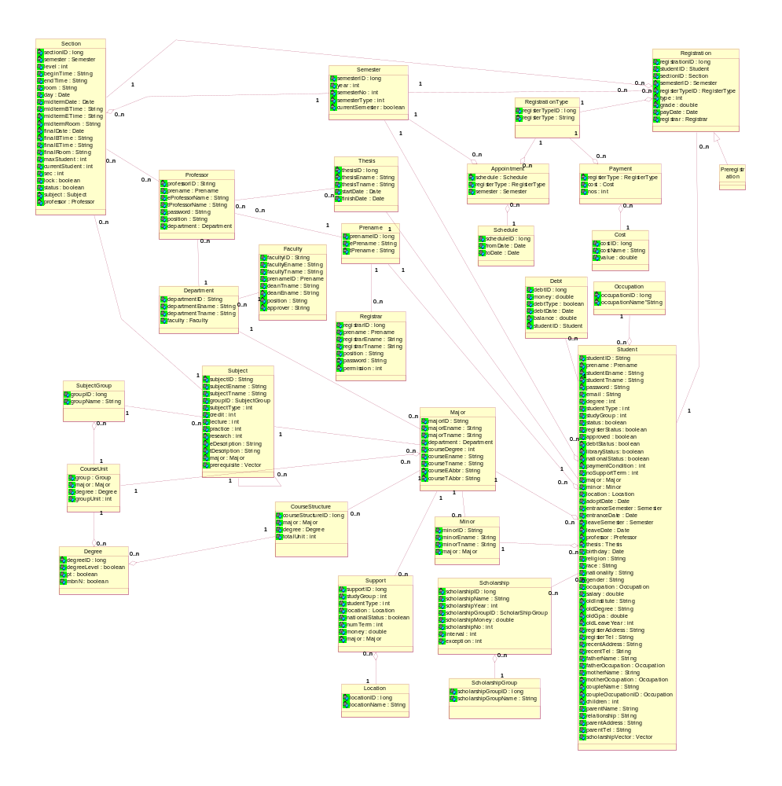
มาถึงขั้นตอนนี้เราจะได้คลาสที่ใช้ในระบบอย่างครบถ้วน เราก็จะนำคลาสเหล่านี้มากำหนดความสัมพันธ์ระหว่างกัน รวมถึงอาจจัดคลาสให้เป็นกลุ่มแล้วเก็บไว้ในแพ็กเกจ(Package) แล้วกำหนดความสัมพันธ์ระหว่างแพ็กเกจด้วยก็ได้ แล้วปรับแต่งซีเควนต์ไดอะแกรมเพื่อให้การส่งข้อมูลระหว่างคลาสอยู่ในรูปของการเรียกใช้เมธอด(Method) ให้ได้มากที่สุด กำหนดคุณสมบัติของคลาสแต่ละคลาส กำหนดแอตทริบิวต์(Attribute) และเมธอดของคลาสให้ครบถ้วน แล้วนำไปเขียนเป็นคลาสไดอะแกรม เขียนความสัมพันธ์ในรูปของการสืบทอดคุณสมบัติของคลาส ดูรายละเอียดที่คลาสของระบบว่ามีคลาสใดที่แยกกันได้ รวมกันได้ หรือกำจัดออกได้ เพื่อลดความซ้ำซ้องของคลาส จากรูปที่ 5-5 เป็นคลาสไดอะแกรมของระบบ

รูปที่ 5-5 Class Diagram ของระบบ
5.9 การออกแบบโครงสร้างของระบบ
เขียนดีพรอยเมนต์ไดอะแกรม(Deployment Diagram) ซึ่งจะต้องดูว่าระบบของเราประกอบด้วยโครงสร้างของระบบทางกายภาพอย่างไร

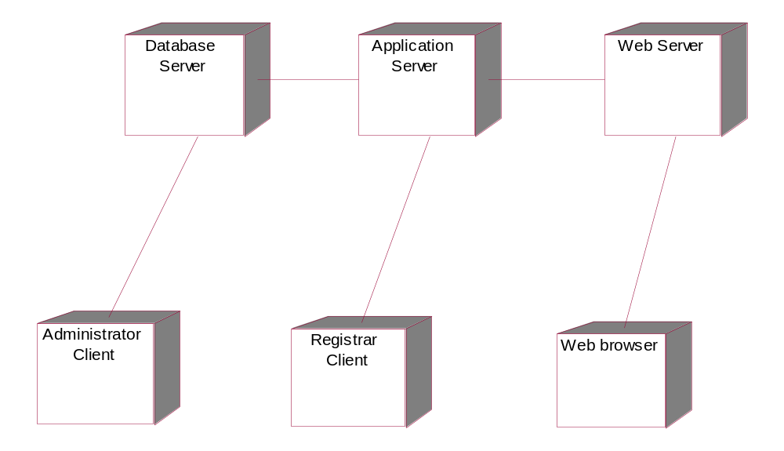

รูปที่ 5-6 Deployment Diagram ของระบบ

ที่ได้กล่าวมาทั้งหมดนี้คือขั้นตอนการวิเคราะห์และออกแบบระบบ ซึ่งได้ยกเอาไดอะแกรมบาง ไดอะแกรมมาเพื่ออธิบายขั้นตอนการทำงาน ส่วนไดอะแกรมทั้งหมดในโครงงานนี้จะอยู่ในส่วนของภาคผนวก ก ท้ายเล่ม

5.10 การออกแบบระบบ เพื่อสร้างระบบสารสนเทศ
การออกแบบระบบทางผู้พัฒนาต่อได้แบ่ง การทำงาน โดยภาพรวม เป็น 3 เลเยอร์ ด้วยกัน คือ
    - View layer เป็นส่วนของไคลเอนค์(Client) สำหรับผู้ใช้(User) โดยจะแบ่งเป็น 2 ส่วน ก็คือส่วนที่เป็นแอพพลิเคชัน (Application)ให้สำหรับเจ้าหน้าที่ทะเบียน และส่วนที่เป็นเว็บแอพพลิเคชัน (Web Application) สำหรับนักศึกษา

5.8.2 Business layer ทำหน้าที่กำหนดหน้าที่การทำงานหลัก ของระบบ เป็นการทำงาน เกี่ยวกับระบบทั้งหมด ซึ่งทำงานในลักษณะ เว็บเซอร์เวอร์(Web Server)และ โปรแกรมประยุกต์

5.8.3 Access layer ทำหน้าที่ เป็นส่วนที่ใช้สำหรับติดต่อกับระบบจัดการฐานข้อมูล(DBMS
Server)

Database layer

Access layer

Business layer

View layer

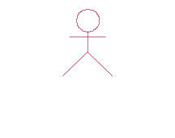

รูปที่ 5-7 การแบ่งการทำงานของระบบสารสนเทศ

5.11 การออกแบบฐานข้อมูล
ในการออกแบบระบบฐานข้อมูล ต้องทำการศึกษาคุณสมบัติและความสัมพันธ์ระหว่างข้อมูลที่มีอยู่ในระบบ เพื่อให้ได้มาซึ่งโครงสร้างพื้นฐานของฐานข้อมูล สำหรับโครงงานนี้การวิเคราะห์หาความสัมพันธ์ของข้อมูลจะมีความยุ่งยาก เนื่องจากมีการขึ้นต่อกันระหว่างแอตทริบิวต์เหล่านี้เป็นจำนวนมากด้วย ดังนั้นในทางปฏิบัติการวิเคราะห์ระบบจึงกระทำในลักษณะของภาพรวม ด้วยการมองจากระดับบน (top-level) นั่นคือการใช้ อี-อาร์ไดอะแกรม ซึ่งเป็นการแสดงภาพรวมของระบบในลักษณะของรูปภาพทำให้ง่ายต่อความเข้าใจ และเป็นสื่อกลางในการติดต่อสื่อสารระหว่างกลุ่มบุคคลที่เกี่ยวข้องทั้งหมดให้เข้าใจลักษณะของข้อมูลและความสัมพันธ์ระหว่างข้อมูลให้เป็นไปอย่างถูกต้องสมบูรณ์ตรงกัน
จากรูปที่ 5-8 เป็นอี-อาร์ไดอะแกรมของระบบ ซึ่งจากอี-อาร์ไดอะแกรมของระบบนี้สามารถแปลงให้เป็นตารางในฐานข้อมูลได้ โดยคลาสหนึ่งๆ ในคลาสไดอะแกรมจะมีลักษณะเหมือนกับเอนทิตี้ในอี-อาร์ไดอะแกรม ทำให้สามารถที่จะแปลงจากคลาสไดอะแกรมให้กลายเป็นอี-อาร์ไดอะแกรม ซึ่งจากอี-อาร์ไดอะแกรมของระบบก็จะสามารถที่จะนำไปทำนอมอลไลซ์เซชั่น (Normalization) ตามกระบวนการในโมเดลของฐานข้อมูลแบบสัมพันธ์และจะได้ตารางออกมา
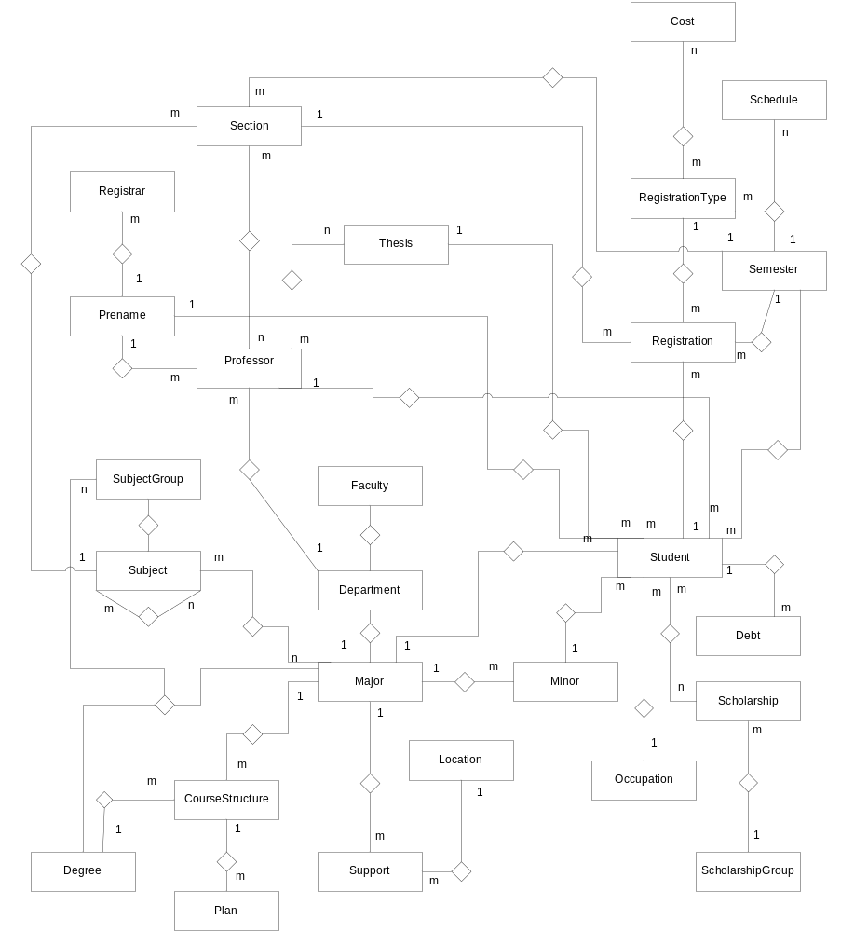

รูปที่ 5-8 อี-อาร์ไดอะแกรมของระบบ

